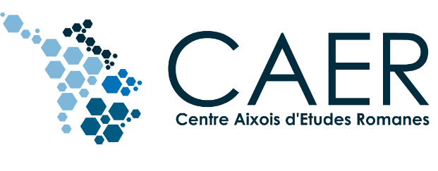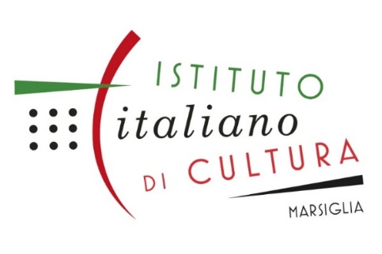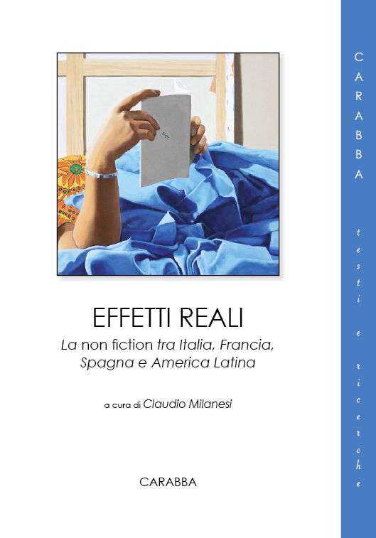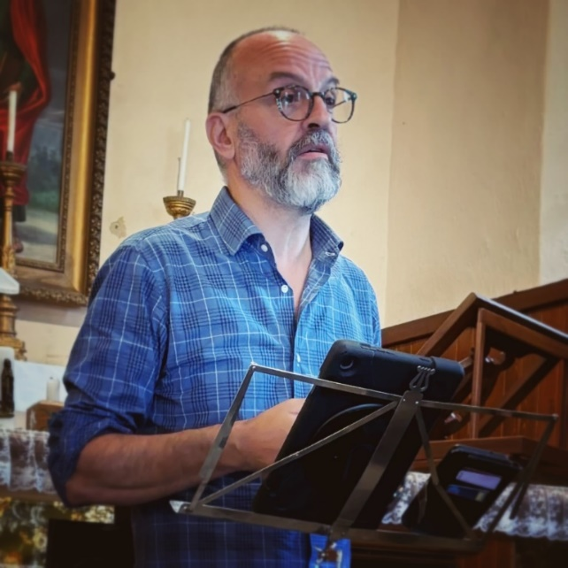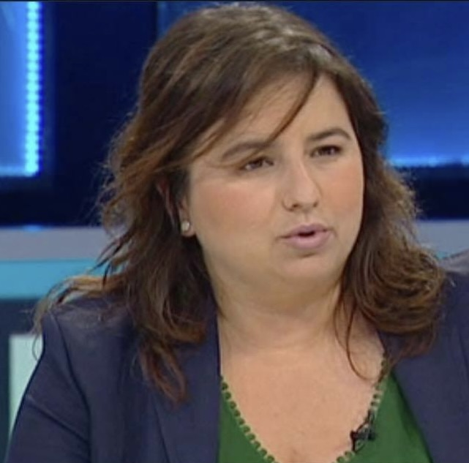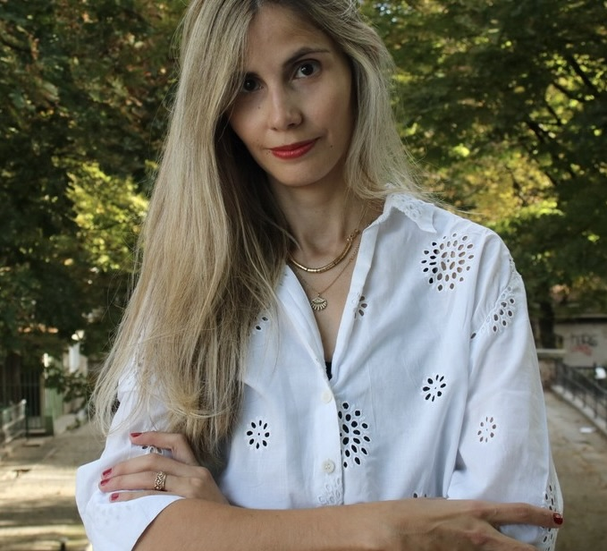

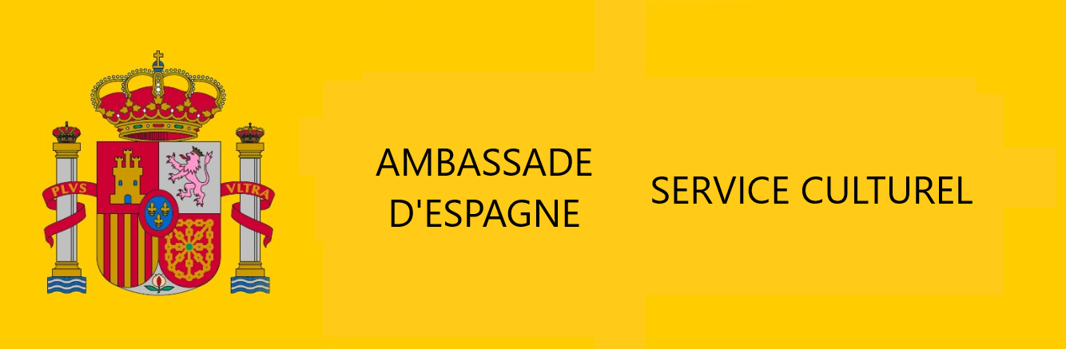

À l’occasion de la sortie de ***Effetti reali***, Carabba 2024, l’ouvrage du collectif non fiction dirigé par **Claudio Milanesi**, et avec la participation d’écrivains et chercheurs d’origines italienne, française, chilienne et mexicaine, la soirée présente les articulations de l’écriture de la réalité dans le monde des pays de langue romane.

**Alessandro Perissinotto**

**Fatima Llambrichs**

**Paula Klein**

**JEUDI 28 NOVEMBRE DE 17H À 19H**

**RENCONTRE AVEC LES AUTEURS**